Kịch bản demo
Load Balancer → Rate Limit → Retry → Circuit Breaker → Bulkhead
MSS301 · 9/11/2026 · Toàn · Thời lượng: khoảng 15 phút
Mạch kể: đi theo đường đi của request, từ ngoài vào trong. Phần 1–2 bảo vệ đầu vào (quá nhiều request đổ vào Gateway). Phần 3–5 bảo vệ đầu ra (service phía sau booking bị sập hoặc chậm).
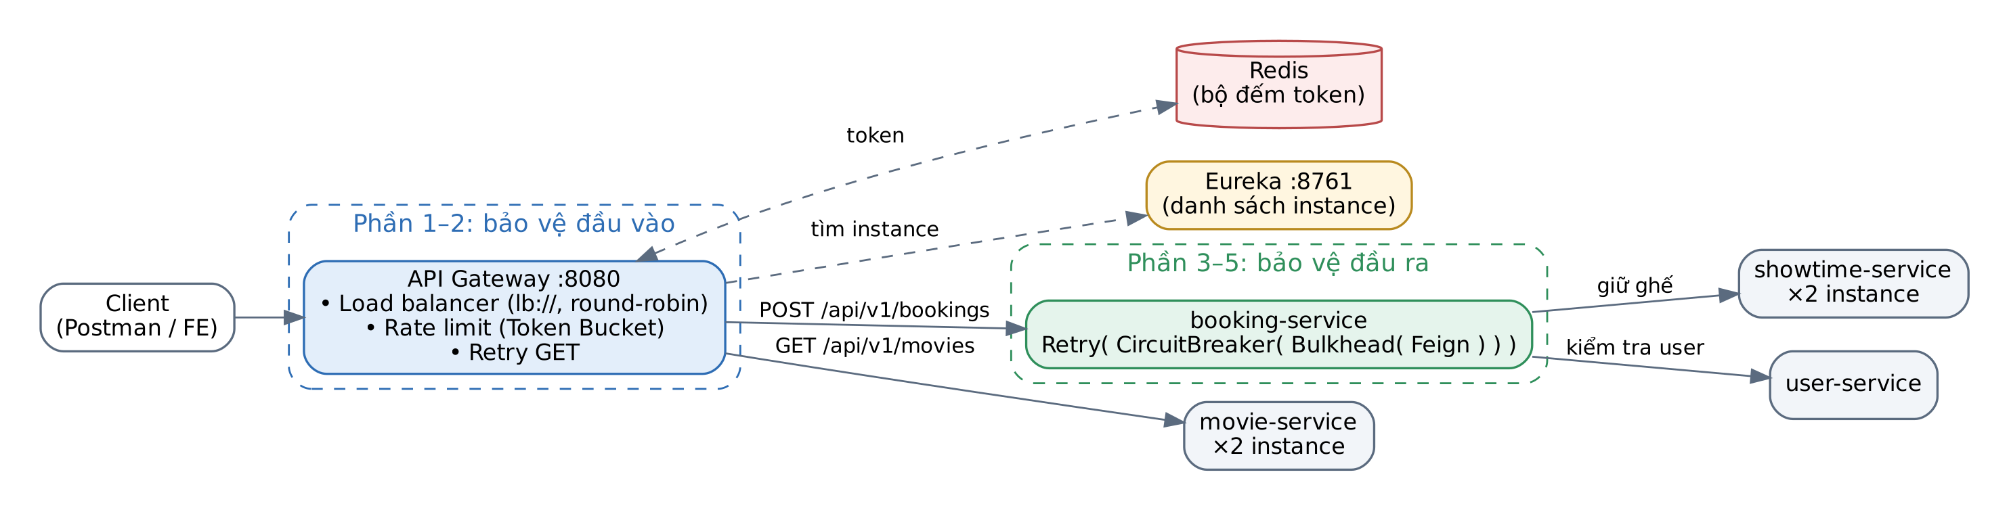
Hình 1. Đường đi của request và vị trí từng cơ chế

0. Chuẩn bị (trước giờ demo)
Khởi động:
docker compose --profile app up -d --build --scale movie-service=2 --scale showtime-service=2
Mở sẵn các tab:
Tab | Địa chỉ | Dùng cho
Postman | {{base}} = http://localhost:8080 | Gửi request (collection MSS301-Demo-Luong-Chinh)
Eureka | http://localhost:8761 | Thấy 2 instance movie / showtime
Grafana | http://localhost:3001 | Trạng thái breaker, bulkhead
Terminal 1 | docker compose logs -f booking-service | Log RETRY, CIRCUIT BREAKER, bulkhead full
Terminal 2 |  | Để gõ lệnh stop / start

Dữ liệu cần có sẵn: customerToken, một showtimeId đang SELLING, vài showtimeSeatId còn trống, và một ghế đã bị giữ (cho demo 409).
⚠️ Rate limit sẽ chặn chính demo của bạn. POST /api/v1/bookings bị giới hạn theo user: 1 token/giây, tối đa 3 (burst).
- Phần 4 (circuit breaker): dùng Postman Runner với delay 1100ms giữa các request, nếu không sẽ nhận 429 thay vì 503.
- Phần 5 (bulkhead): bắn song song nên phải nới rate limit trước. Trong docker-compose.yml, sửa RATE_LIMIT_USER_REPLENISH_RATE: "20" và RATE_LIMIT_USER_BURST_CAPACITY: "50", rồi chạy docker compose --profile app up -d api-gateway. Demo xong nhớ trả lại 1 / 3.
Nếu cần /internal/resilience thì chạy booking từ IDE (port 8083). Nếu không, theo dõi qua Grafana và log là đủ.

1. Load Balancer: chia tải và chuyển sang instance khác (2 phút)
Nói: "Một instance thì có giới hạn và chết là hết. Chạy nhiều instance cần ai đó chia request, và khi một cái chết thì chuyển sang cái còn lại. Gateway dùng lb:// qua Eureka, chiến lược round-robin."
Làm:
- Mở Eureka: MOVIE-SERVICE có 2 instance.
- Gửi GET {{base}}/api/v1/movies 4 lần, mở tab Headers của response.
- Header X-Served-By luân phiên giữa 2 instance (round-robin).
- Tắt 1 instance (lệnh bên dưới).
- Gửi tiếp GET /api/v1/movies vài lần: vẫn 200, X-Served-By chỉ còn instance sống.
docker compose ps movie-service # lấy tên container, ví dụ mss301_project-movie-service-1
docker stop mss301_project-movie-service-1
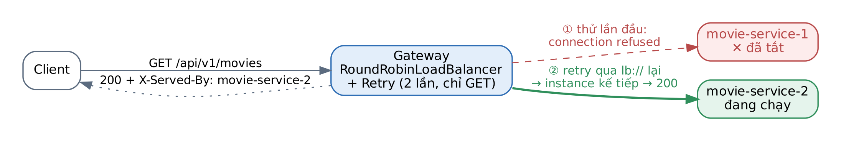
Hình 2. Gateway retry GET qua lb:// và rơi sang instance còn sống
Giải thích kết quả: Gateway có filter Retry (2 lần, backoff 50ms → 100ms, trần 500ms). Mỗi lần retry đi qua lb:// lại nên rơi sang instance khác. Người dùng không thấy lỗi.
Câu chốt: "Gateway chỉ retry GET, không retry POST đặt vé hay thanh toán, vì gửi lại POST có thể tạo 2 booking."
Câu nối: "Tải đã chia đều. Nhưng nếu tổng số request quá lớn, hoặc có một bot bấm liên tục, thì thêm instance cũng không đủ."
Sau phần này: docker start mss301_project-movie-service-1.

2. Rate Limit: chặn quá nhiều request từ một nguồn (3 phút)
Nói: "Rate limit chặn ngay ở cửa, trước khi request tốn tài nguyên của service. Dùng Token Bucket lưu trên Redis, nên nhiều instance Gateway vẫn dùng chung một bộ đếm."
Token Bucket trong 1 câu: mỗi giây bỏ thêm N token vào xô, xô chứa tối đa M token, mỗi request lấy 1 token, hết token thì nhận 429.
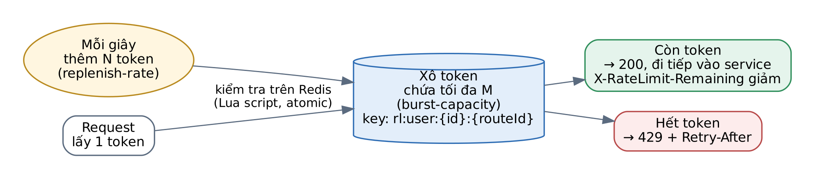
Hình 3. Token Bucket
Chính sách | Khoá theo | Token/giây | Xô tối đa
user | sub của token (demo: header X-User-Id) | 1 | 3
ip | Địa chỉ IP | 1 | 5
api-key | Header X-Api-Key | 2 | 5

Làm:
- Theo IP: bấm thật nhanh 8 lần GET {{base}}/rate-limit/ip/ping → khoảng 5 lần 200, sau đó 429. Chỉ cho xem header X-RateLimit-Remaining giảm dần và Retry-After trong response 429.
- Theo user: gửi GET {{base}}/rate-limit/user/ping với X-User-Id: user-A 4 lần nhanh → lần 4 nhận 429. Đổi sang X-User-Id: user-B → 200 ngay. Mỗi user có xô riêng: một người spam không ảnh hưởng người khác.
- Áp dụng thật: mở application.yaml của Gateway, route booking-create-rate-limited: POST /api/v1/bookings giới hạn theo user, để bot không giữ hết ghế của một suất chiếu.
Câu nối: "Lượng request vào đã được kiểm soát. Nhưng request hợp lệ vào tới booking, booking phải gọi showtime để giữ ghế. Nếu showtime có vấn đề thì sao?"

3. Retry: lỗi thoáng qua thì thử lại (2 phút)
Nói: "Có những lỗi tự hết sau vài trăm mili giây: instance đang restart, Eureka chưa cập nhật. Với loại lỗi này, thử lại là đủ, người dùng không cần biết."
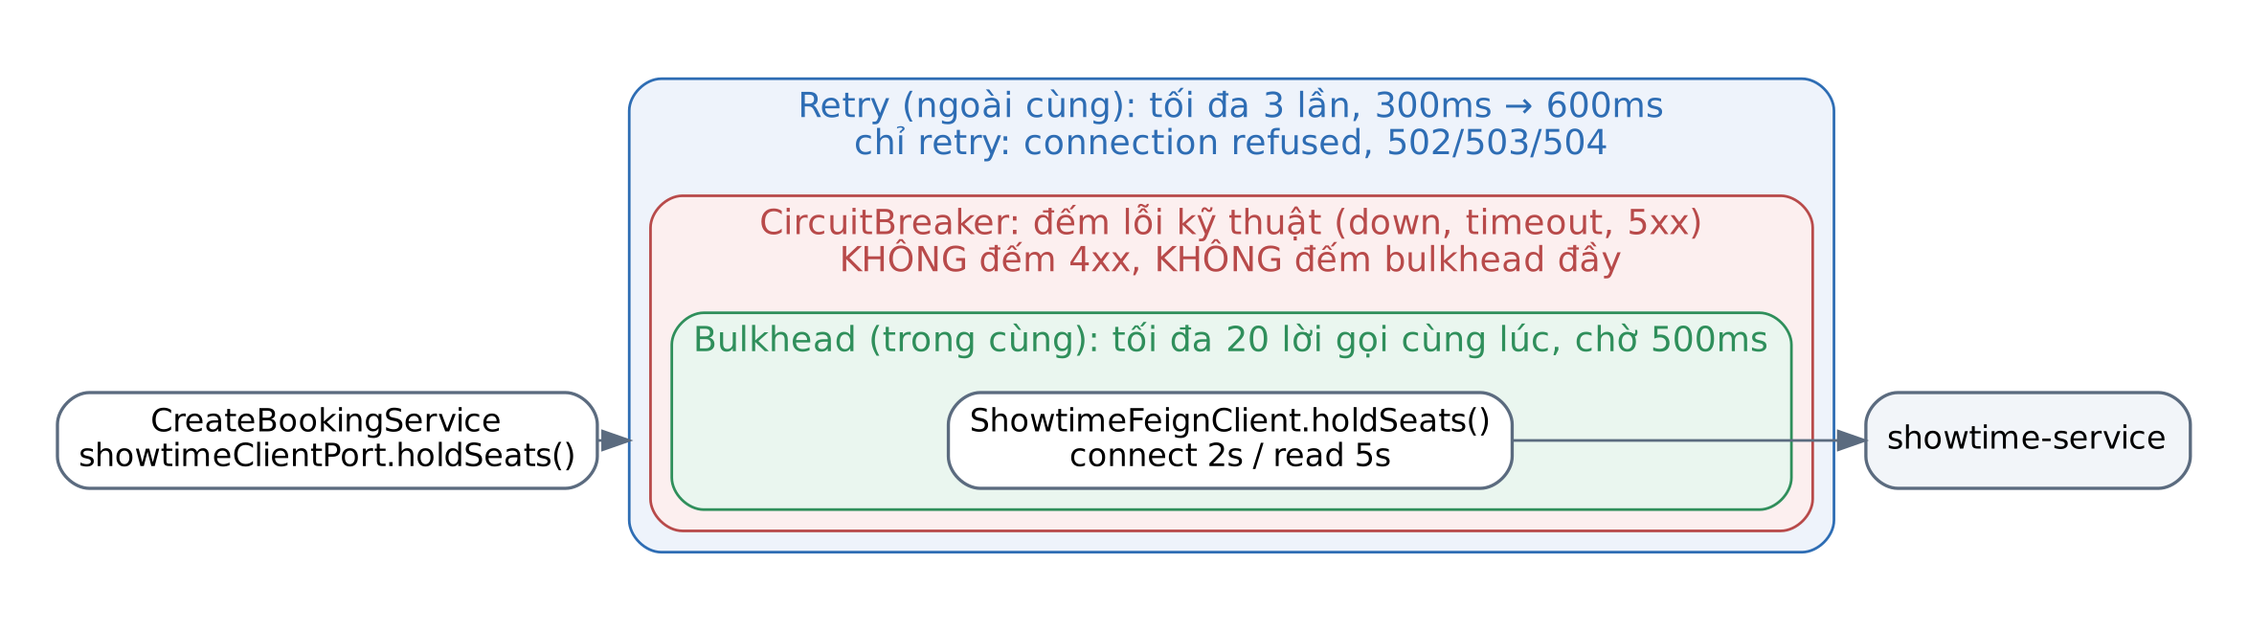
Hình 4. Thứ tự bọc trong booking-service: Retry( CircuitBreaker( Bulkhead( Feign ) ) )
Làm (showtime đang chạy 2 instance):
- Tắt 1 instance showtime: docker stop mss301_project-showtime-service-1.
- Đặt vé ngay (trong vài giây đầu, khi Eureka vẫn còn giữ instance đã chết).
- Log booking: RETRY [showtime] attempt 1 after PT0.3S: ... → response 201, đặt vé thành công.
Nếu không bắt được log (Eureka đã cập nhật quá nhanh): docker compose restart showtime-service rồi đặt vé ngay khi nó vừa lên.
Giải thích: tối đa 3 lần (300ms, rồi 600ms). Chỉ retry lỗi nhanh (connection refused, 502/503/504). Không retry read timeout (service đang chậm, retry chỉ làm nặng thêm) và không retry 4xx. Retry an toàn vì giữ ghế khoá theo bookingId (idempotent).
Câu nối: "Retry chữa được lỗi thoáng qua. Nhưng nếu showtime chết hẳn, cứ retry thì mỗi request lại chờ thêm, càng tệ hơn."
Sau phần này: docker start mss301_project-showtime-service-1.

4. Circuit Breaker: service chết thì ngừng gọi (4 phút)
Nói: "Giống cầu dao điện: thấy lỗi nhiều thì ngắt, không gọi vào chỗ chết nữa, trả lỗi ngay. Vừa giúp người dùng không phải chờ, vừa cho showtime thời gian hồi phục."
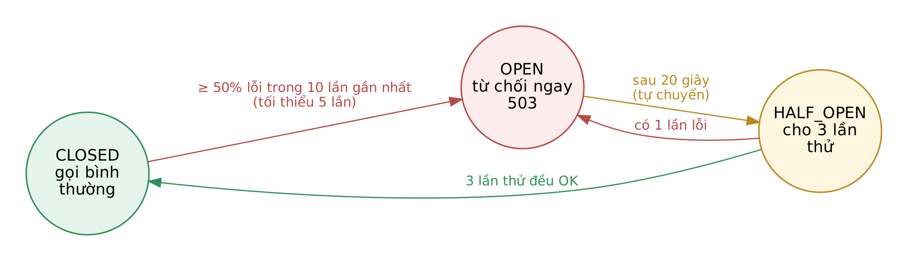
Hình 5. Ba trạng thái của circuit breaker

4a. Breaker mở
- Tắt hết showtime: docker compose stop showtime-service.
- Postman Runner, request đặt vé, 6 vòng, delay 1100ms (tránh rate limit).
- Kết quả: 503 "Dịch vụ suất chiếu tạm thời không khả dụng, vui lòng thử lại sau", header Retry-After: 20.
- Log: CIRCUIT BREAKER [showtime] State transition from CLOSED to OPEN. Grafana: resilience4j_circuitbreaker_state{name="showtime",state="open"} = 1.
Điểm hay để nói: breaker thường mở chỉ sau 2 request, vì Retry nằm ngoài breaker: mỗi request thử 3 lần, mỗi lần đều được breaker đếm là lỗi.

4b. Fail fast
- So sánh thời gian response trong Postman: các request đầu mất khoảng 1 giây (vì có retry), các request khi OPEN trả gần như ngay lập tức.
- Log: CIRCUIT BREAKER [showtime] OPEN: call rejected without contacting the service.

4c. Tự hồi phục
- docker compose start showtime-service.
- Đợi Eureka hiện showtime UP (quan trọng: nếu chưa đăng ký xong, lần thử ở HALF_OPEN sẽ lỗi và breaker mở thêm 20 giây).
- Hết 20 giây, breaker tự sang HALF_OPEN. Đặt vé 3 lần → đều thành công → CLOSED.

4d. Lỗi nghiệp vụ không mở breaker
- Đặt một ghế đã có người giữ 10 lần (delay 1100ms) → mỗi lần 409 "Ghế A3 vừa có người khác chọn", không retry, breaker vẫn CLOSED.
Nói: "Giờ cao điểm có hàng trăm lỗi 409. Nếu đếm 409 là lỗi, breaker sẽ mở và chặn luôn người đặt ghế còn trống. 409 nghĩa là showtime vẫn khoẻ."

4e. (Tuỳ chọn) Cô lập theo service
- docker compose stop user-service → breaker user OPEN, breaker showtime vẫn CLOSED. Hai service có hai breaker riêng.
Câu nối: "Breaker chỉ mở khi có lỗi. Nếu showtime không chết mà chỉ chậm, ví dụ trả lời sau 4 giây, chưa tới timeout 5 giây, thì không có lỗi nào, breaker không mở. Nhưng mỗi request vẫn giữ một thread của booking trong 4 giây, nhiều request thì booking hết thread và chết theo, kể cả API xem vé không liên quan gì tới showtime."

5. Bulkhead: giới hạn số lời gọi cùng lúc (3 phút)
Nói: "Tên lấy từ vách ngăn tàu thuỷ: một khoang thủng không làm chìm cả tàu. Booking chỉ cho tối đa 20 lời gọi tới showtime cùng lúc. Request thứ 21 chờ tối đa 500ms, không có chỗ thì nhận 503 ngay. Các thread còn lại của booking vẫn phục vụ xem vé, huỷ vé, nhận event Kafka."
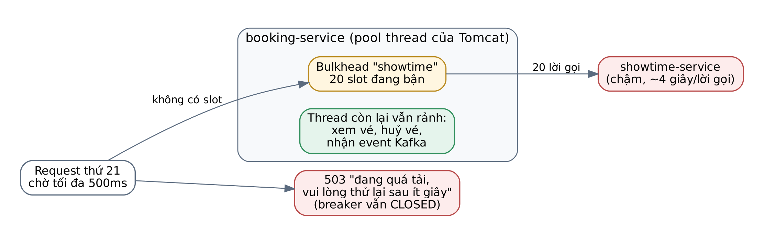
Hình 6. Bulkhead giữ phần còn lại của booking-service không bị kéo sập
Chuẩn bị (20 lời gọi khó tạo khi demo, nên hạ giới hạn xuống):
- Nới rate limit Gateway như mục 0.
- Thêm vào environment của booking-service trong docker-compose.yml:
BOOKING_RESILIENCE_BULKHEAD_MAX_CONCURRENT_CALLS: "1"
BOOKING_RESILIENCE_BULKHEAD_MAX_WAIT_MILLIS: "0"
- docker compose --profile app up -d booking-service.
Làm: bắn 10 request đặt vé song song (Git Bash):
TOKEN="<customerToken>"; SHOWTIME="<showtimeId>"; SEAT="<showtimeSeatId>"
for i in $(seq 1 10); do
curl -s -o /dev/null -w "%{http_code}\n" -X POST http://localhost:8080/api/v1/bookings \
-H "Authorization: Bearer $TOKEN" -H "Content-Type: application/json" \
-H "Idempotency-Key: bulkhead-$i-$RANDOM" \
-d "{\"showtimeId\":\"$SHOWTIME\",\"seats\":[{\"showtimeSeatId\":\"$SEAT\"}]}" &
done; wait
Kết quả: lẫn lộn 201 / 409 (cùng một ghế) và một số 503 "đang quá tải, vui lòng thử lại sau ít giây". Log: showtime-service bulkhead full ... call rejected. Breaker vẫn CLOSED.
⚠️ Giới hạn 1 áp cho cả bulkhead "showtime" và "user" (chung một cấu hình), và booking gọi validateUser() trước holdSeats(). Vì vậy một số 503 sẽ báo "Dịch vụ người dùng đang quá tải" và log user-service bulkhead full. Nói trước điều này khi demo.
Câu chốt: "Bulkhead đầy không được tính là lỗi của showtime, vì nó nói về tải của booking, không nói về sức khoẻ của showtime. Vì vậy Bulkhead nằm trong cùng: Retry(CircuitBreaker(Bulkhead(call)))."
Sau demo: xoá 2 dòng bulkhead, trả rate limit về 1 / 3, up -d lại booking và gateway.

6. Tổng kết (30 giây)
Cơ chế | Ở đâu | Giải quyết | Khi chặn trả
Load balancer | Gateway, Feign | Chia tải, chuyển sang instance còn sống | (người dùng không thấy)
Rate limit | Gateway | Quá nhiều request từ một user / IP / API key | 429 + Retry-After
Retry | Gateway (GET), booking | Lỗi thoáng qua | (người dùng không thấy)
Circuit breaker | booking → showtime / user | Service phía sau chết | 503 ngay, Retry-After: 20
Bulkhead | booking → showtime / user | Service phía sau chậm, chiếm hết thread | 503 "quá tải"

7. Câu hỏi dễ bị hỏi
Hỏi: Rate limit và bulkhead khác gì nhau?
Rate limit giới hạn request vào, tính theo thời gian (token/giây), theo từng client, ở Gateway. Bulkhead giới hạn lời gọi ra, tính theo số đồng thời (20 cùng lúc), theo từng service đích, ở booking.
Hỏi: Sao Retry nằm ngoài Circuit Breaker?
Để mỗi lần thử đều được breaker đếm (mở nhanh khi service chết), và khi breaker đã OPEN thì retry dừng ngay, không retry CallNotPermittedException.
Hỏi: Sao không retry read timeout?
Timeout nghĩa là service đang chậm; retry chỉ nhân đôi tải và thời gian chờ.
Hỏi: Sao Gateway không retry POST?
POST đặt vé không chắc idempotent ở tầng Gateway; gửi lại có thể tạo 2 booking.
Hỏi: Chạy 2 instance booking thì breaker thế nào?
Breaker nằm trong bộ nhớ từng instance, mỗi instance tự mở / đóng riêng (giới hạn đã biết).
Hỏi: Có fallback trả dữ liệu cũ không?
Không. Với giữ ghế, trả "thử lại sau" đúng hơn là đoán ghế còn trống.
Hỏi: Rate limit dùng Redis, Redis chết thì sao?
Fail open: RedisRateLimiter của Spring Cloud Gateway cho request đi qua khi Redis lỗi (sau timeout REDIS_TIMEOUT=2s, X-RateLimit-Remaining: -1). Đã kiểm tra trong application.yaml của Gateway.

Phụ lục: class và hàm trong code

Cấu hình đi từ YAML vào code
Cách | Ví dụ trong project
Gateway tự đọc routes / default-filters, tạo filter bằng FilterFactory | Retry → RetryGatewayFilterFactory; RequestRateLimiter → RequestRateLimiterGatewayFilterFactory
@ConfigurationProperties (kebab-case → camelCase) | RateLimitProperties (app.rate-limit), CircuitBreakerProperties, RetryProperties, BulkheadProperties
Environment.getProperty / @Value | LoadBalancerStrategyConfiguration (app.load-balancer.strategy), ServedByHeaderFilter (served-by-header)
SpEL #{@beanName} trong YAML | rate-limiter: "#{@userRateLimiter}", key-resolver: "#{@userKeyResolver}"
Biến môi trường (relaxed binding) | BOOKING_RESILIENCE_BULKHEAD_MAX_CONCURRENT_CALLS → booking.resilience.bulkhead.max-concurrent-calls

Gateway: YAML chỉ có placeholder ${...}; giá trị lấy từ environment: trong docker-compose hoặc infras/api-gateway/.env (qua spring.config.import). Booking: giá trị viết thẳng trong booking.resilience.*.

Đường đi trong code
Phần | Class / hàm chính
1. Load balancer | LoadBalancerConfig (@LoadBalancerClients) → LoadBalancerStrategyConfiguration.reactorServiceInstanceLoadBalancer() → RoundRobinLoadBalancer; ServedByHeaderFilter.filter() đặt X-Served-By; Retry filter chạy lại ReactiveLoadBalancerClientFilter
2. Rate limit | RateLimitConfig tạo 3 RedisRateLimiter từ RateLimitProperties; IpKeyResolver / UserKeyResolver / ApiKeyResolver.resolve() → RateLimitKeyFactory (rl:{type}:{id}:{routeId}); RateLimitErrorHandler viết body 429 / 401 + Retry-After
3–5. Booking | BookingController.createBooking() → CreateBookingService.execute() → UserClientAdapter.validateUser() → ShowtimeClientAdapter.holdSeats() → RemoteCallGuard.call() → ResilientCall.run() (Bulkhead → CircuitBreaker → Retry) → ShowtimeFeignClient
Phân loại lỗi | ResilienceConfig.isRetryable() (connection refused, 502/503/504); isTechnicalFailure() (status < 0, ≥ 500, IOException…); BulkheadFullException bị breaker bỏ qua
Trả về 503 | DependencyUnavailableException → CommonExceptionHandler (@Order cao nhất) → 503 + Retry-After: 20 (giá trị cố định)
Log / Grafana | Listener trong ResilienceConfig (RETRY…, CIRCUIT BREAKER…); ResilienceMetricsConfig → /actuator/prometheus; CircuitBreakerStatusController → /internal/resilience

